简 报
第11期

青铜峡市卫生计生监督执法所 2023年3月6日
青铜峡市卫生计生监督执法所组织开展学校托幼（育）机构春季传染病防控联合检查
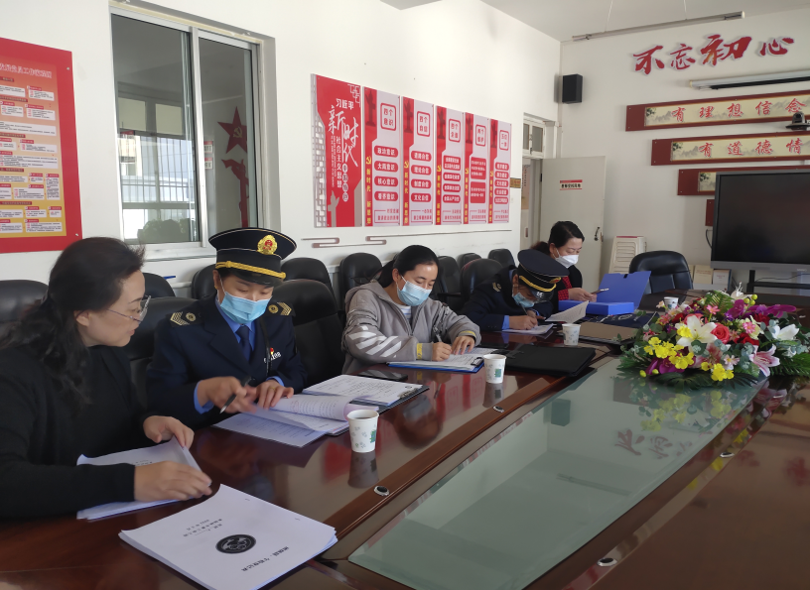
为深入贯彻落实好自治区关于春季学校传染病防控工作要求，切实保障广大师生、幼儿身体健康和生命安全，维持正常学校秩序。3月1-6日，青铜峡市卫生计生监督执法所联合市疾病预防控制中心组织开展学校、托幼（育）机构春季传染病防控工作联合检查。
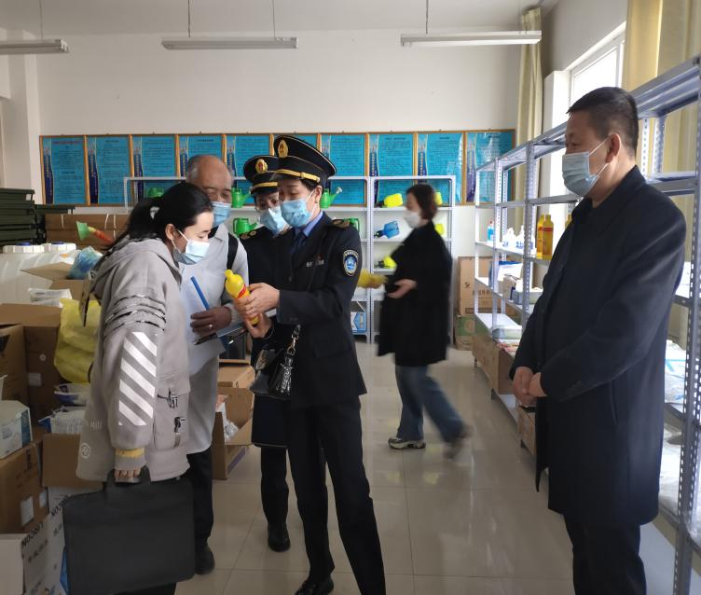
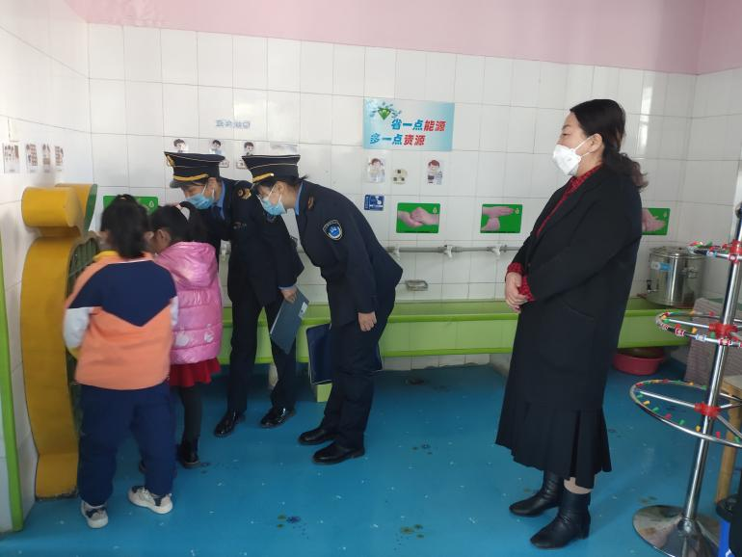
本次主要围绕春季传染病疫情防控管理、环境清洁消毒管理，传染病防控知识宣传，疫情防控物资管理等重点内容开展专项监督检查。大多数学校及托幼（育）机构成立突发公共卫生事件处置和传染病疫情防控领导小组，能严格落实学校、托幼（育）机构主要负责人为传染病防控第一责任人并制定了学校传染病防控工作方案，传染病疫情报告制度，学生晨午检、因病缺课跟踪等各项制度，制定传染病防控知识宣传培训计划，组织开展形式多样宣传培训。但也发现个别学校、托幼（育）机构对传染病防治工作重视不够，制定的传染病防治工作与培训计划责任不具体、晨午检记录和因病缺勤记录不正确并出现漏登情况；正在使用中的84消毒液过期，消毒记录本记录不规范，高频次接触部位如门把手，楼梯扶手未建立消毒记录；个别学校学校、托幼（育）机构未建立突发公共卫生事件应急预案、传染病防控工作方案及相关制度、进购的消毒药械和防护用品未索取供货商和生产厂家相关证照及产品检测报告。
检查期间共出动车辆17车次，出动卫生监督员36人次，卫生监督协管员24人次，共检查学校36所，托幼机构29所，托育机构4家。现场制作卫生监督（巡查）笔录和卫生监督（巡查）意见书各 67份，下发卫生整改工作意见书30多份。
通过联合检查，进一步压实了各学校、托幼（育）机构春季传染病疫情防控管理责任，确保我市学校、托幼（育）机构教学工作安全有序进行。
（青铜峡市卫生计生监督执法所 撰稿者：徐丽辉）

